Actividades Sugeridas
OBJETIVO DE APRENDIZAJE OA_11 | DESCRIPCIÓN DE LA ACTIVIDAD
Demostrar que comprende la multiplicación:  › usando representaciones concretas y pictóricas  › expresando una multiplicación como una adición de sumandos iguales  › usando la distributividad como estrategia para construir las tablas del 2, del 5 y del 10  › resolviendo problemas que involucran las tablas del 2, del 5 y del 10  ARGUMENTAR Y COMUNICAR. Comunicar relaciones, empleando la expresión veces. (OA d)  REPRESENTAR Elegir representaciones concretas y simbólicas. (OA h) | 1.  Transforman sumas en expresiones que contienen la palabra veces. Por ejemplo:  a Observan las orejas de Marcos, Javiera, Enrique, Carlos y Paola  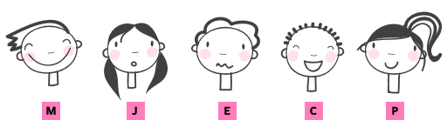  Completan y responden las preguntas planteadas  › cada niño tiene__________________ orejas  › ¿cuántas orejas tienen en total Javiera, Carlos y Paola?____________  › ¿cuántas orejas tienen en total Marcos y Esteban?_____________  › Los 5 niños en total tienen_________ orejas  › ¿cuántas veces se repite el dos en el caso de la cantidad de orejas de Javiera, Carlos y Paola?  b Miran sus dos manos e indican:  › número de manos  › número de dedos en cada mano  Responden las siguientes preguntas:  › ¿cuántas veces hay una mano?  › ¿cuántas veces se repite el 5 al contar el número de dedos en las manos?  › ¿cuántas veces se repite el dos en el caso de la cantidad de orejas de los cinco niños?  c Contestan las preguntas siguientes que guardan relación con los grupos de 4 banderas y 4 botellas de la figura:  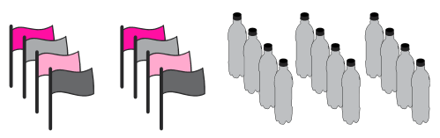  › ¿cuántas veces se repite la hilera de 4 banderas?  › ¿cuántas veces se repite la hilera de 4 botellas?  › ¿cuántas veces se repite el 4 en las banderas?  › ¿cuántas veces se repite el 4 en las botellas?

